До какого – то возраста дети живут в сказке, как равноправные члены сказочного мира. И это естественно, потому что сказка близка и созвучна их мироощущению. В самом начале жизни она встречает детей фантастическими образами, увлекательными приключениями,
красочностью и яркостью своего мира.
Сказка – зеркало, отражающее реальный мир через призму личного восприятия. В ней возможно всё, что не бывает в жизни. И, заметьте, всегда счастливый конец. Слушатель сопричастен с происходящим, он может вообразить себя любым из персонажей, пережить все перипетии сюжета, отзываясь на них душой.
Мир детей не похож на мир взрослых. В нём тесно переплелись
фантазия и реальность. Многие проблемы с детьми возникают из–за
непонимания – странного, часто нереального. Исправить ситуацию вам помогут народные сказки. Они станут тем волшебным мостиком,
который соединяет два разных мира – детский и взрослый.
Вы можете сделать сказку помощником в воспитании и обучении
детей, в познании себя, во взаимопонимании с окружающими.
Сказка помогает формировать у ребёнка основы нравственности, морали, по законам которой ему предстоит жить, помогает в формировании у ребёнка музыкального слуха, любви к природе, к родной земле, способствует развитию речи, мышления, фантазии.
С помощью сказок вы можете многому научить своего малыша. Дело в том, что в сказке важные для детей понятия даны образно и поэтому хорошо усваиваются, причём (что очень важно) на подсознательном уровне. Здесь главное – правильно расставить акценты. Например, благодаря истории про сестрицу Алёнушку и братца Иванушку ребёнок поймёт как важно слушаться старших. Для урока взаимопомощи подойдёт сказка « Репка».
Сказка заранее готовит ребёнка к сложным ситуациям, в которых он может оказаться, когда вырастет. Слушая историю «Заюшкина избушка» малыш обычно сочувствует зайцу, которого лиса выгнала из его дома. Объясните ребёнку, что всё произошло потому, что хозяин дома пустил к себе лису. Когда малыш подрастёт, и будет оставаться дома один, у него в подсознании будет заложена подсказка: нельзя пускать в дом посторонних.

1. Старайтесь сказку именно рассказывать, а не читать. Тогда вы вовремя сможете увидеть реакцию ребёнка, и акцентировать его внимание на тех моментах, которые особенно важны вам на данный момент.
2. Рассказывайте сказку с удовольствием, старайтесь не отвлекаться на посторонние дела. Ведь вы не просто знакомите малыша со сказкой – вы путешествуете вместе с ним по удивительному волшебному миру. Не оставляйте его там одного!
3. Поучительные беседы должны быть короткими.
Ориентируйтесь на настроение ребёнка.
4. Если малыш изо дня в день просит рассказать одну и ту же сказку – рассказывайте. Значит, у него есть проблема, которую эта сказка помогает решить.
5. Будьте осторожны с подробностями и иллюстрациями! В сказках сюжет изложен очень лаконично именно для того, чтобы ребёнок не получил лишнюю информацию, которая может его испугать.
6. Очень интересно поиграть в сказку, инсценировать её. В качестве персонажей можно использовать игрушки, фигурки нарисованные и вырезанные, тени на стене. Сначала вы можете делать это самостоятельно, но очень скоро ребёнок охотно присоединится к вам.

Уважаемые родители! Не забывайте читать детям сказки,
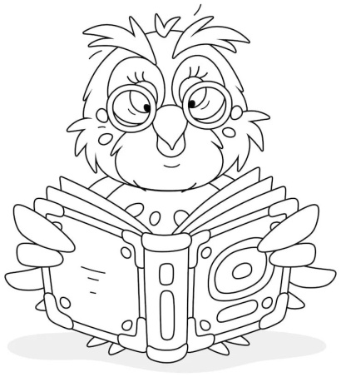
откройте для них этот удивительный, волшебный, сказочный мир!

Роль сказки в развитии

в развитии детей.
Именно в сказке
доступным для ребенка языком легче всего объяснить
малышу где добро, а где зло...

Значение фольклора

Можно сказать о том,

что фольклор в
развитии детей играет
важнейшую роль: он не только
развивает устную речь малыша,
но также позволяет обучить его
нравственным нормам...

Какие сказки читать
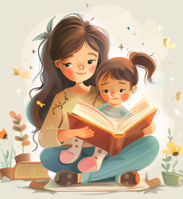
К выбору сказки для
ребенка, особенно
маленького, следует
подходить осознанно. Чтобы правильно выбрать сказку, нужно
учитывать и возраст ребенка, и
особенности его темперамента...

Придумываем сказки
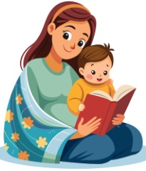
Любой родитель знает,
что малыши очень
любят сказки, которые
родители придумывают сами.
Именно такие «доморощенные» истории они часто предпочитают любым сказкам из книжек..

Сказка на ночь
Сказка на ночь – это
своеобразное
пожелание доброй ночи малышу. Это - минуты общения, пропитанные добротой, нежностью и заботой, это
настоящие уроки любви, и
маленькие, но такие важные,
уроки жизни.

Значение сказок
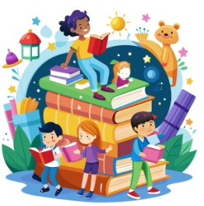
Сказки не только
способны расширить
словарный запас
ребенка, но также помогают
научиться правильно строить диалог с собеседником, что позволяет развивать у детей логическую связную речь...

